**ACT**



Mata Praktikum : ORACLE INTERMEDIET

Kelas : 3IA20

Praktikum ke- : 1

Tanggal : 13 November 2022

Materi : (MEMBUAT DAN MENGELOLA TABEL)

NPM : 50420900

Nama : Muhammad Reza Hidayat

Ketua Asisten :

Nama Asisten :

Paraf Asisten :

Jumlah Lembar :



**LABORATORIUM TEKNIK INFORMATIKA**

**UNIVERSITAS GUNADARMA**

**2022**

**ACT**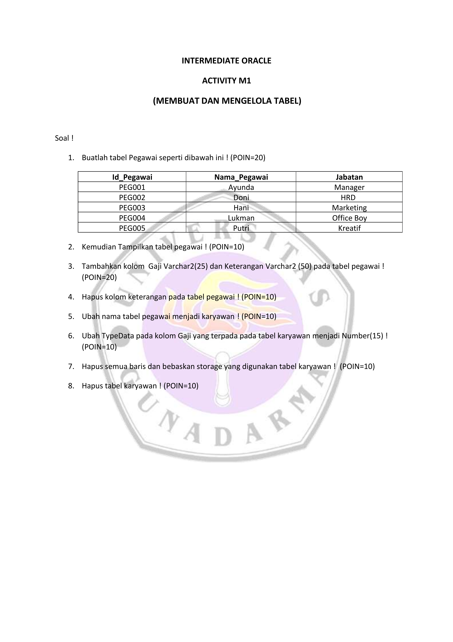

1. LISTING PROGRAM

1. Buatlah tabel Pegawai seperti dibawah ini ! (POIN=20)

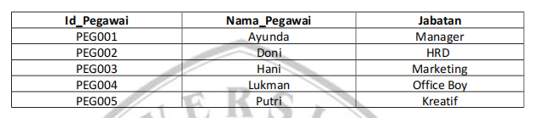

SQL> CREATE TABLE PEGAWAI(

  2  ID_PEGAWAI NUMBER(5) NOT NULL,

  3  NAMA_PEGAWAI VARCHAR2(15) NOT NULL,

  4  JABATAN VARCHAR2(10) NOT NULL);

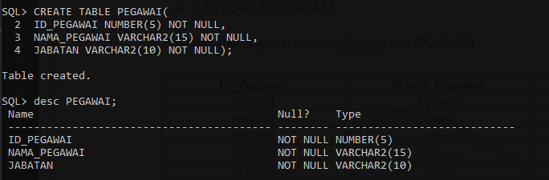

1. Kemudian Tampilkan tabel pegawai ! (POIN=10)

SQL> desc PEGAWAI;

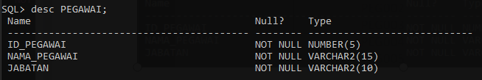

3. Tambahkan kolom Gaji Varchar2(25) dan Keterangan Varchar2 (50) pada tabel pegawai !

(POIN=20)

SQL> ALTER TABLE PEGAWAI ADD( GAJI VARCHAR(25) NOT NULL, KETERANGAN VARCHAR(50) NOT NULL);

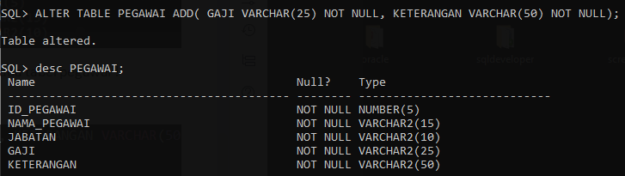

4. Hapus kolom keterangan pada tabel pegawai ! (POIN=10)

SQL> ALTER TABLE PEGAWAI DROP COLUMN KETERANGAN;

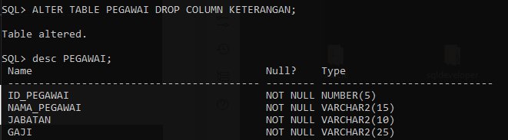

1. Ubah nama tabel pegawai menjadi karyawan ! (POIN=10)

SQL> RENAME PEGAWAI TO KETERANGAN;

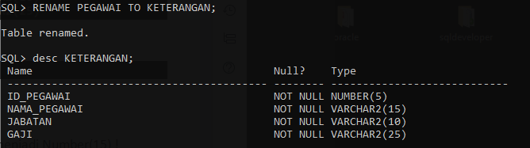

6. Ubah TypeData pada kolom Gaji yang terpada pada tabel karyawan menjadi Number(15) !

(POIN=10)

SQL> ALTER TABLE KETERANGAN MODIFY GAJI NUMBER(15);

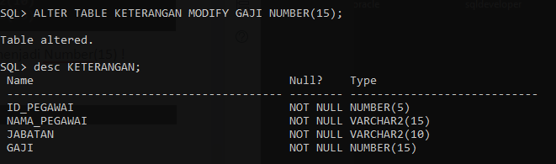

1. Hapus semua baris dan bebaskan storage yang digunakan tabel karyawan ! (POIN=10)

SQL> TRUNCATE TABLE KETERANGAN;

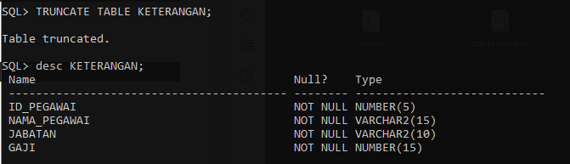

8. Hapus tabel karyawan ! (POIN=10)

SQL> DROP TABLE KETERANGAN;

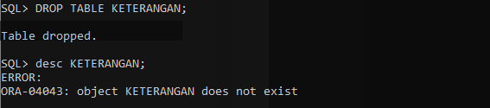

1. OUPUT PROGRAM

